aprendendo com os astronautas

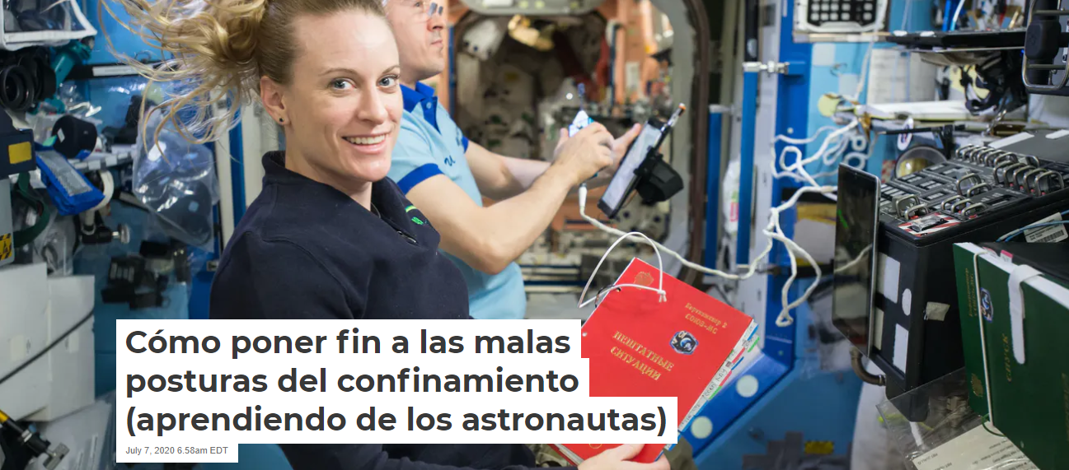
July 7, 2020 6.58am EDT

A pandemia pode ser muito ruim para as nossas costas. Isso porque, para combatê-la, muitos de nós agora estamos trabalhando de casa.
Isso significa que é mais provável que não estejamos nos movendo tanto. A postura que adotamos durante o trabalho pode não ser tão boa quanto deveria. Todas essas coisas podem causar dor nas costas.
A má postura que geralmente adotamos quando trabalhamos em frente à mesa é realmente muito semelhante à que os astronautas mantêm em voos espaciais em condições de gravidade zero.
Normalmente, é uma postura em que estamos inclinados para a frente, com a cabeça também para a frente e na qual as curvaturas naturais da coluna não ocorrem. Por outro lado, estar no espaço também tem efeitos semelhantes no corpo a estar na cama o dia todo.
No Laboratório de Medicina e Reabilitação Aeroespacial da Universidade de Northumbria, nossa equipe de pesquisadores explora maneiras de os astronautas manterem suas espinhas dorsais saudáveis ​​durante suas missões espaciais. Mas essas investigações também podem ajudar a manter as espinhas saudáveis ​​para aqueles que, na Terra, trabalham em casa.
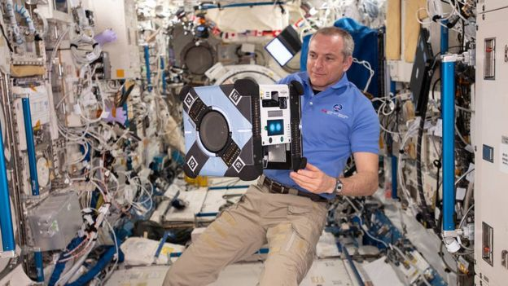
A falta de gravidade pode trazer complicações para a musculatura dos astronautas
4 dicas que ajudam a manter a coluna saudável
1. Mexa-se. Durante o dia de trabalho, tente reservar um tempo a cada hora ou a cada duas horas.
2. Configure bem seu espaço. Na Estação Espacial Internacional, os astronautas flutuam em vez de se sentar. Na Terra, para manter uma postura adequada, é fundamental garantir que nos sentemos corretamente.
Verifique se a tela está diretamente à sua frente, para que a parte do meio fique ao nível dos olhos. E também certifique-se de sentar em uma boa cadeira cujo encosto não incline, mas permaneça reto.
O teclado deve estar diretamente na frente, a uma altura que permita dobrar os cotovelos a 90 graus e, idealmente, os pulsos também devem ser apoiados. Certifique-se de que seus pés também estejam apoiados no chão à sua frente.
3. Evite inclinar-se para a frente. Até peça a alguém para vê-lo de lado.
4. Exercício. Se, como os astronautas, você tiver músculos estabilizadores fracos da coluna devido a más posturas (devido às condições de voo espacial no caso deles ou devido à falta de exercícios por causa do nosso confinamento), pode ser útil fazer alguns exercícios para fortalecer a coluna vertebral.
Lembre-se de andar um pouco a cada hora ou a cada duas horas e quando terminar, dar um passeio pode ser útil para reduzir a dor nas costas e fortalecê-la.

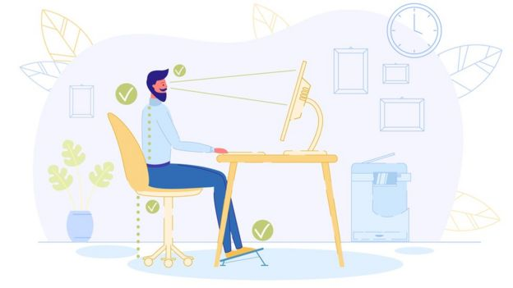
É importante que a tela esteja na altura dos olhos

Autores: *Andrew Winnard é líder do Grupo de Revisão Sistemática em Medicina Aeroespacial e professor da Universidade de Northumbria, no Reino Unido. Nick Caplan é professor de medicina aeroespacial e reabilitação na Universidade da Northumbria.

É recomendável deitar no chão de barriga para cima uma ou duas vezes ao dia
https://www.bbc.com/portuguese/geral-53363303

PROPOSTA:
Leia o texto, com atenção.
Agora, explique:
A. Qual é o assunto do texto?
________________________________________________________________________________________________________________________________________________________________________________________________________________________________________________________________________________

B. Escolha um dos conselhos que os especialistas em postura dão, a quem está trabalhando em casa, no computador, e explique-o.
_________________________________________________________________
_____________________________________________________________________________________________________________________________________

C. Como é a sua postura para estudar?
__________________________________________________________________________________________________________________________________________________________________________________________________________

